3.4 Имеется проблема транспорта для баланса производства и маркетинга. Цена перевозки единицы и оптимальные программы планирования (расписание планирования) приведены в таблицах 3-50 и 3-51 Попробуйте ответить на следующие вопросы.
3 -50 таблица, показывающая для баланса маркетинга и производства оптимальную транспортную программу (программу распределения).
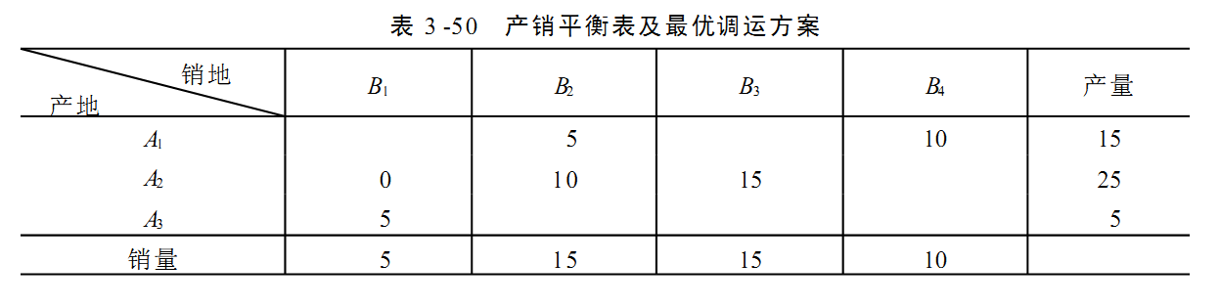
销地 – место продажи (верх.строка)
产地 – место произв-ва (столбец слева)
产量 - объем выпуска (столбец справа)
销量 – объем продаж (нижн.строка)

3 -51 Таблица цены за перевозку единицы

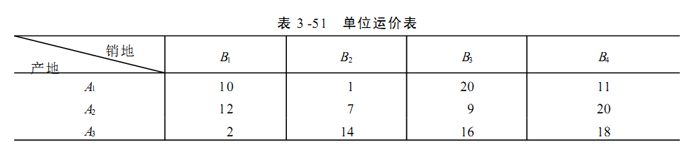
(1 ) Из A2→B2 цена перевозки с22. Меняется ли оптимальная транспортная программа и в каких пределах?
(2 ) A2→ B4 цена перевозки единицы c 24 на какое число должна измениться, чтобы получить бесконечое кол-во схем оптимального планирования 。Приведите хотя бы 2 решения, помимо того,ч то дано в таблице 3.5

С вопросами обращайтесь пожалуйста на robokot14»gmail.com или icq 647511527

